Архив клинической и экспериментальной патологии.-1996, Т.5.-N 2.-С.139-142.
12217+612.24.656.2-05.2
С.Ф.Агарков

НЕДОСТАТОЧНОСТЬ КОНДИЦИОНИРУЮЩЕЙ ФУНКЦИИ ДЫХАТЕЛЬНОГО АППАРАТА ПРИ БОЛЕЗНЯХ КАРДИОРЕСПИРАТОРНОЙ СИСТЕМЫ

Донецкий государственный медицинский университет им.М. Горького
Ключевые слова: легкие, кондиционирующая функция, легочно-сердечные заболевания
Опыт изучения кондиционирующей функции дыхательного аппарата (КФДА) в клинике внутренних болезней крайне невелик, а ее недостаточность, т.е. утрата им способности согревать либо охлаждать (при дыхании горячим воздухом) дыхательный воздух и стабилизировать за счет этого температуру слизистых дыхательного тракта и альвеолярного воздуха на гомеостатическом уровне вообще не подвергалась целенаправленному систематическому изучению. Этим и объясняется крайне ограниченный поток литературы по данной проблеме.
Из многочисленных болезней КФДА изучалась при таких заболеваниях как туберкулез легких, пневмонии, пневмокониоз, хронический бронхит, бронхиальная астма, ИБС, пороки сердца, ревматизм [1,8,10-13,15-17]. При всех этих заболеваниях отмечено различной выраженности снижение кондиционирующих возможностей дыхательного аппарата, т.е. недостаточность этой его функции, что проявлялось в снижении температуры выдыхаемого альвеолярного воздуха (ТВАВ), и уменьшении респираторных теплотрат на согревание дыхательного воздуха в объеме ЖЕЛ -так называемой максимальной калорической емкости - МКЕ [4]. Но для клиники практическую значимость приобретают не столько сведения о наличии или отсутствии у данного больного недостаточности КФДА, сколько данные о ее выраженности и частоте при изучаемых заболеваниях. Из-за отсутствия таких сведений невозможна разработка показаний к пневмокалориметрии в клинической практике в диагностических целях, в целях повышения объективизации лечения, т.е. количественной оценки эффективности лечения и реабилитации. На восполнение этого пробела и было направлено настоящее исследование, которым предусматривалось выяснить как часто и с какой выраженностью встречается недостаточность КФДА при наиболее представительных легочных и сердечно-сосудистых заболеваниях.
Материал и методы
КФДА оценивалась пневмокалориметрически по ранее разработанной методике [1,4,5]. В качестве показателя этой функции выступала МКЕ, которая с достаточной отчетливостью реагирует, как выяснилось в упоминавшихся работах, на изменения КФДА под воздействием как экзогенных, так и эндогенных возмущающих воздействий и различных заболеваний. Предусмотренное методикой сопоставление МКЕ с ее должными величинами (ДМКЕ) исключает те ее изменения, которые связаны с возрастно-половыми и антропометрическими особенностями обследуемых лиц, а характеризует лишь изменения, обусловленные самим заболеванием.
МКЕ как производная величина от объема, степени согревания и удельной теплоемкости выдыхаемого воздуха, определялась не косвенным (расчетным) способом, как это практиковалось прежде, а прямым способом, т.е. непосредственно, специально разработанным для этих целей электронным пневмокалориметром [2], защищенным тремя авторскими свидетельствами на изобретение [3,6,9]. Он представляет собой функциональное объединение электронных систем, обеспечивающих преобразование потока выдыхаемого воздуха в его объем, температуры вдыхаемого и выдыхаемого воздуха в степень его согревания и преобразование этих параметров в МКЕ, т.е. количество респираторных теплотрат на согревание выдыхаемого воздуха в объеме ЖЕЛ.
С использованием данных о величинах МКЕ определялся критерий недостаточности КФДА - пневмокалориметрический индекс - ПКИ по формуле: ПКИ=(МКЕ - ДМКЕ)/ДМКЕ*100. Он, в отличие от МКЕ, характеризующей максимальные кондиционирующие возможности дыхательного аппарата, отражает выраженность (степень) недостаточности КФДА. Установление степени недостаточности этой функции осуществлялось по ранее разработанной [5], а в последуюшем несколько модифицированной градации (классификации) с выделением трех степеней и клинико-патогенетической характеристикой каждой из этих степеней(см табл.).
Такого рода исследованиями охвачено в общей сложности 796 человек, из них 423 больных с патологией органов дыхания (пневмокониоз, хронический бронхит, бронхиальная астма) и 373 больных с патологией сердечно-сосудистой системы (ИБС, ревмокардит, гипертоническая болезнь). Помимо этого, больные пневмокониозом подразделялись на подгруппы с I стадией (n=205), II стадией (n=62) и III стадией (n=27 ), а по этиопатогенетическому признаку на больных силикозом (n=62), антракозом (n=73) и антрако-силикозом (n=183), а больные ИБС- на подгруппы больных стенокардией I-II функционального класса (n=42), острым (n=41), подострым (n=43) и инфарктом миокарда в периоде рубцевания (n=44). Контролем служила группа из 346 практически здоровых лиц, которые в день обследования каких-либо жалоб не предъявляли, а в анамнезе не значились какие-либо хронические заболевания органов дыхания и сердечно-сосудистой системы. Пневмокалориметрические исследования проводились в условиях, приближающихся к условиям основного обмена.
Полученный данный материал подвергался математической обработке с определением достоверности различий между контрольными и основными группами обследованных лиц по критерию знаков [14].
Результаты и обсуждение
Анализ и обобщение данных пневмокалориметрических исследований показали, что недостаточность КФДА является довольно распространенным патологическим состоянием. Даже среди практически здоровых лиц конт-

Таблица.Пневмокалориметрическая классификация (градация) недостаточности КФДА
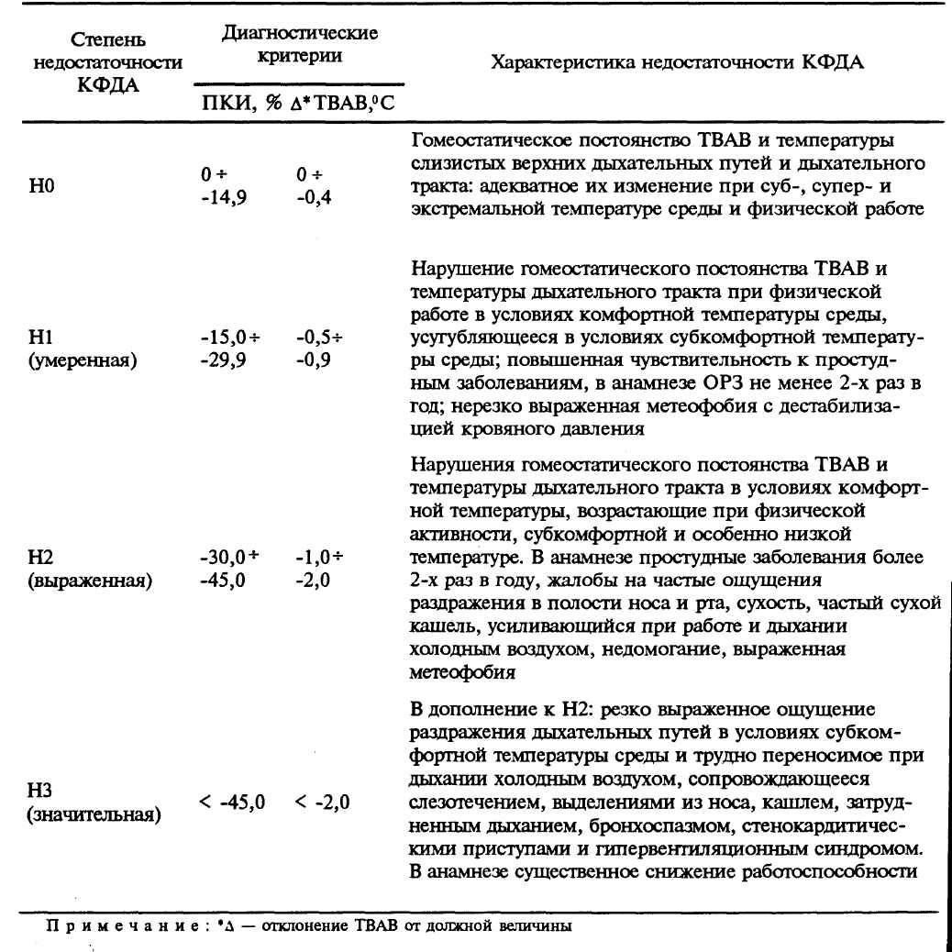

рольной группы она встречается в 5 % случаев. Это, по всей вероятности, связано с наличием у части этих лиц скрытой формы недостаточности КФДА, которая выявляется лишь при так называемой нагрузочной пневмокалориметрии [7]. Не исключено также, что наличие недостаточности этой функции у практически здоровых лиц является проявлением влияния на организм экологически неблагоприятного воздушного бассейна Донбасса, на что указывают многие гигиенисты.
У больных легочными заболеваниями недостаточность КФДА встречается примерно в 7-10 раз чаще, чем в группе контрольных лиц. При пневмокониозе (обшей группе, включающей больных силикозом, антракозом и антрако-силикозом) она диагностировалась у 64 %больных, хроническом бронхите - у 67 %, а среди больных бронхиальной астмой - в 96 % случаев.
В общей группе больных ИБС недостаточность КФДА отмечалась у 79 %, у больных гипертонической болезнью - в 80 %, а при ревмокардите - у 70 % больных, что примерно в 13 - 15 раз превышает ее частоту в контроле (5 %).
Наряду с этим, изученные заболевания характеризуются и разной структурой недостаточности КФДА, т.е. неодинаковой степенью ее выраженности. Так, наиболее тяжелая форма - Н₃ у больных бронхиальной астмой диагностировалась в 65 % случаев, при хронической бронхите - в 24 % случаев, а среди больных пневмокониозом (в общей группе) - всего в 8 % случаев. Наименее выраженная недостаточность - Н₁, наоборот, доминировала при пневмокониозе и отмечалась у 37 % больных, хроническом бронхите - у 29 %, а при бронхиальной астме - всего лишь у 7 % больных.
При сердечно-сосудистых заболеваниях структура недостаточности КФДА несколько отличалась от ее структуры при легочных болезнях. Наиболее тяжелая форма недостаточности этой функции - Н₃ наиболее часто - в 39 % случаев отмечалась при ИБС (в общей группе) и 30 % случаев - при ревмокардите и лишь у 14 % больных гипертонической болезнью, а наиболее легкая форма - Н₁ при этом заболевании отмечалась у 33 % больных, при ревмокардите - в 30 % случаев, а при ИБС - у 21 % больных. Остальные случаи приходились на недостаточность КФДА II степени.
Следовательно, все изученные как легочные, так и сердечно-сосудистые заболевания характеризуются хотя и неодинаковой, но довольно высокой распространенностью (частотой), но неодинаковой выраженностью (степенью) недостаточности КФДА. Из этого вытекает, что недостаточность этой функции дыхательного аппарата является одним из характерных проявлений этих заболеваний, а поэтому может приниматься в качестве одного из дополнительных диагностических признаков.
Роль в формировании недостаточности КФДА патогенетических особенностей заболеваний в различные периоды их развития и течения была прослежена на примере больных пневмокониозом и ИБС. Одним из факторов, сказывающемся на выраженности недостаточности КФДА при пневмокониотической болезни, является тяжесть заболевания. Так, при пневмокониозе I ст. выраженность недостаточности (по ПКИ) составила 19 %, II ст. - 24 %, а III ст. - 34 %. На частоту недостаточности этой функции оказывает влияние этиологические разновидности пневмокониоза. При антрако-силикозе недостаточность КФДА диагностировалась у 72 % больных, силикозе - в 66 % и антракозе - в 74 % случаев. Роль в формировании недостаточности КФДА особенностей течения и развития заболевания со всей отчетливостью проявилась на примере разновидностей ИБС. По мере нарастания тяжести ишемического процесса нарастали как частота, так и выраженность недостаточности КФДА. Если при стенокардии недостаточность этой функции отмечалась у 57 % больных и преимущественно I степени, то при остром инфаркте миокарда и в периоде его рубцевания - соответственно, в 90 % и 77 % больных. При этом недостаточность КФДА Н3 чаще всего- у 55 % больных отмечалась при подостром инфаркте миокарда, постепенно снижаясь до 52 % случаев при остром и до 46 % - в периоде рубцевания. Что же касается недостаточности КФДА II степени, то при всех разновидностях данной патологии, за исключением стенокардии, она характеризовалась практически однозначными величинами, колеблясь в пределах 20 - 28 % случаев. Примечательно, что при инфаркте миокарда в периоде рубцевания и постинфарктном кардиосклерозе недостаточность КФДА, причем, в основном, II и III степени, наблюдалась у большинства больных - в 71 - 90 % случаев.
Таким образом, частота и структура недостаточности КФДА определяется не только нозологией, но и этиопатогенетическими факторами и особенностями течения заболевания в различные периоды его развития и последующей реабилитации.
Особый практический интерес представляют приведенные данные об относительно высокой частоте и выраженности недостаточности КФДА в периоде выздоровления, поскольку они свидетельствуют о стойкости развивающейся при ишемической болезни недостаточности КФДА, а еще и потому, что наличие и степень выраженности недостаточности этой функции может служить, наряду с другими клиническими данными, показателями динамики развития болезни и выздоровления.
В заключение следует подчеркнуть, что высокая и практически не очень отличающаяся в количественном отношении распространенность и выраженность недостаточности КФДА при столь разных в патогенетическом отношении изученных легочных и сердечно-сосудистых заболеваниях должны расцениваться как свидетельство того, что пневмокалориметрия выступает в качестве интегративного метода оценки функционального состояния кардиореспираторной системы как единого целого. Вместе с этим она, в отличие от традиционных и широко распространенных в клинической практике спирометрических методов оценки функционального состояния внешнего дыхания, обеспечивает оценку одной из неспецифических - кондиционирующей функции дыхательного аппарата. Этим самым пневмокалориметрический метод расширяет возможности функциональной диагностики, не подменяя, однако, а дополняя традиционные методы его исследования.
Таким образом, недостаточность КФДА является весьма распространенным состоянием и даже у практически здоровых лиц контрольной группы она диагностируется в 5 % случаев, но в легкой форме - Н₁.
Все изученные нозологические формы как легочных, так и сердечно-сосудистых заболеваний характеризуются, хотя и неодинаковой, но большей частотой недостаточности КФДА. Из легочных заболеваний она наиболее часто - в 96 % случаев отмечается при бронхиальной астме, а при пневмокониозе и хроническом бронхите - у 62- 68 % больных. При сердечно-сосудистых заболеваниях частота недостаточности этой функции колеблется от 70 % при ревмокардите и 79- 71 % при ИБС (обшая группа) и гипертонической болезни.
В структуре недостаточности КФДА наиболее тяжелые ее формы- Н₁ и Н₃ отмечались практически у всех (89 %) больных бронхиальной астмой, а при всех остальных легочных и сердечно-сосудистых заболеваниях они диагностировались лишь у 27 - 61 % случаев. Исключение составляли лишь общая группа больных пневмокониозом, среди которых превалировали случаи недостаточности этой функции I степени, отмечавшиеся у 37 % больных.
Факторами, усугубляющими выраженность и частоту недостаточности КФДА относятся тяжесть заболевания, разновидности нозологических форм ИБС и этиопатогенетической разновидности пневмокониотической болезни.
Приведенные данные расцениваются как доказательство целесообразности изучения и оценки в клинической практике не только газообменной, но и неспецифической - кондиционирующей функции дыхательного аппарата с целью расширения возможностей и повышения эффективности функциональной диагностики при решении утилитарных задач.
Литература:
- Агарков С.Ф. Индивидуальная оценка кондиционирующей функции дыхательного аппарата в клинике внутренних болезней.: Автореф. дис ...канд. мед. наук.-Киев, 1979.-25 с.
- Агарков С.Ф., Агарков Ф.Т. К методике исследования респираторного теплообмена // Физиолог. журн. СССР.-1990.-Т.76, N 12.-С.283-288.
- Агарков Ф.Т. А.C.9749998 Датчик Агаркова для измерения температуры выдыхаемого воздуха //Открытия. Изобретения. Промышленные образцы .Товарные знаки.-1982.-N 43.-C.11.
- Агарков Ф.Т., Агарков С.Ф. Kалориметрический способ оценки функционального состояния аппарата внешнего дыхания и его диагностическая эффективность // Физиолог. журн. СССР им. И.М. Сеченова.-1975.-Т.62, N 1.-С.168-171.
- Агарков Ф.Т., Агарков С.Ф. Методические основы дифференциальной оценки кондиционирующей функции дыхательного аппарата в клинической практике // Тер. архив.-1985.-Т.57, N 3.-С.73-77.
- Агарков Ф.Т., Агарков С.Ф., Еремин Г.П., Агаркова Е.В. А.С. 1052217 Устройство для измерения термометрических параметров дыхания //Открытия. Изобретения.-1986.-N 41. С.11.
- Агарков Ф.Т., Агаркова Е.В. А.С. 1204183 Способ раннего выявления скрытой недостаточности кондиционирующей функции дыхательного аппарата // Открытия. Изобретения.-1986.-N 2.-С.12.
- Агаркова С.В. Состояние кондиционирующей функции дыхательного аппарата у здоровых и больных пневмокониозом шахтеров :Автореф. дис. ...канд. мед. наук.-Донецк,1967.-22 с.
- Агарков Ф.Т., Агарков С.Ф. А.С. 1223064 Устройство Агаркова для регистрации калориметрических параметров дыхания // Открытия. Изобретения.-1986.- N 13.-С.174.
- Андреева В.Ф. Возрастные особенности и должные значения показателей кондиционирующей функции дыхательного аппарата : Автореф. дис. ...канд. мед. наук.- Донецк, 1974.-20 с.
- Дорошенко И.И. Особенности кондиционирующей функции дыхательного аппарата у здоровых людей и при некоторых патологических состояниях: Автореф. дис. ... канд. мед. наук.-Одесса,1974.-32 с.
- Лайко Л.И. Кондиционирующая функция аппарата внешнего дыхания в норме при рецидивирующем бронхите и острой пневмонии у детей: Автореф. дис. ... канд. мед. наук.-Киев,1986.-20 c.
- Царюк М.Б., Лавров А.М., Рудковская Н.В. Температура и влажность выдыхаемого воздуха у детей в норме и патологии легких //Акушерство и гинекология.-1976.-N 1.-С.23.
- Гублер Е.В., Генкин А.А. Непараметрические методы в статистике.-Л.,1973.-141 с.
- Gershwin M.E. Bronchial asthma. Principle of diagnosis and treatment.-1986.-629 P.
- Motohashi S. Nichidai igaku sasshi // Nihon Univ.Med.J.-1959. -Vol.18,N 11.-P.1943-1947.
- Mukaibayshi I. Nichidai igaky sasschi // Nihon Univ. Med.J.-1958.-Vol.17,N 10.-P.1925-1939.

